UJI KOPETENSI KEAHLIAN
APLIKASI Parkir Bandara
Untuk memenuhi
Sebagai salah satu syarat kelulusan Uji Kompetensi Keahlian
SMK Sangkuriang 1 Cimahi

Disusun Oleh:

Mochamad Yassir Maruf
102302525

Pengembangan Perangkat Lunak dan Gim


YAYASAN PENDIDIKAN DAYANG SUMBI JAYA LESTARI
SMK SANGKURIANG 1 CIMAHI
2026

KATA PENGANTAR
Puji dan syukur kami panjatkan ke hadirat Tuhan Yang Maha Esa atas rahmat dan karunia-Nya sehingga kami dapat menyelesaikan laporan Uji Kompetensi Keahlian (Ujikom) dengan baik. Laporan ini disusun sebagai salah satu syarat untuk memenuhi penilaian dalam pelaksanaan Uji Kompetensi Keahlian pada program keahlian Rekayasa Perangkat Lunak (RPL). Adapun tujuan dari penyusunan laporan ini adalah untuk mendokumentasikan proses pembuatan proyek yang telah kami kerjakan selama pelaksanaan Uji Kompetensi Keahlian. Dalam proses pembuatan laporan ini, tentunya kami mengalami berbagai kendala dan hambatan. Namun berkat dukungan, doa, serta bimbingan dari berbagai pihak, laporan ini dapat diselesaikan dengan baik. Pada kesempatan ini, kami ingin menyampaikan terima kasih kepada pihak-pihak yang telah memberikan bantuan, arahan, dan dukungan dalam penyusunan laporan ini. Oleh karena itu, kami mengucapkan terima kasih kepada:
- Allah SWT.
- Orangtua.
- Bapak Nasrullah Nurul Rohmat, S.Pd., M.Pd. Kepala Sekolah SMK Sangkuriang 1 Cimahi .
- Bapak Denis Aji Muhamad Jabar, S.Kom, selaku Ketua Program keahlian Pengembangan Perangkat Lunak dan Gim [PPLG] SMK Sangkuriang 1 Cimahi.

Dalam hal ini kami menyadari bahwa hasil dari kerja kami masih jauh dari sempurna, karena keterbatasan pengetahuan dan kemampuan yang kami miliki. Namun kami telah berusaha semaksimal mungkin untuk menyempurnakan laporan yang kami susun dengan ilmu yang telah kami peroleh.
Akhir kata kami harap laporan ini bermanfaat khususnya bagi kami sebagai penyusun dan bagi pembaca serta adik-adik kelas kami. Semoga hasil laporan ini dapat menjadi sebuah inspirasi bagi generasi penerus.

SOFTWARE REQUIREMENT SPECIFICATION (SRS)
APLIKASI PARKIRAN
1. GAMBARAN UMUM APLIKASI
Aplikasi Parkir Bandara yang dibuat berfungsi sebagai sistem manajemen operasional parkir terpadu untuk mengelola arus kendaraan masuk dan keluar di area bandara secara efisien. Aplikasi ini dirancang untuk memberikan kemudahan bagi petugas dalam mencatat transaksi serta memberikan laporan pendapatan yang transparan bagi manajemen bandara.
Keuntungan Aplikasi Parkir Bandara:
- Efisiensi Manajemen Kendaraan Sistem mempermudah pemantauan kapasitas area parkir secara real-time sehingga petugas dapat mengarahkan kendaraan dengan lebih baik.
- Keamanan dan Transparansi Data Setiap aktivitas pengguna dan perubahan data tercatat dalam log sistem, serta akses fitur dibatasi sesuai dengan peran masing-masing (Admin, Petugas, Owner).
- Akurasi Perhitungan Biaya Sistem secara otomatis menghitung durasi parkir dan biaya total berdasarkan jenis kendaraan, meminimalkan kesalahan manusia dalam penghitungan tarif.
- Kemudahan Pelaporan bagi Manajemen Pihak Owner dapat dengan mudah melihat rekap transaksi pada periode waktu tertentu untuk keperluan audit dan evaluasi pendapatan bandara.
- Profesionalitas Layanan Penggunaan fitur cetak struk otomatis memberikan bukti transaksi yang profesional dan sah bagi pemilik kendaraan di bandara.

2. IDENTIFIKASI PENGGUNA
Aplikasi ini dirancang dengan sistem hak akses berbasis peran (Role-Based Access Control) untuk memastikan setiap pengguna memiliki fungsi yang sesuai dengan tanggung jawabnya di lingkungan bandara.
No | Pengguna (Role) | Deskripsi Tanggung Jawab & Hak Akses
1 | Admin | Pengelola sistem utama yang bertanggung jawab atas seluruh manajemen data master, termasuk mengelola data pengguna (CRUD User), mengatur tarif parkir berdasarkan jenis kendaraan, mengelola kapasitas area parkir bandara, serta memantau seluruh catatan aktivitas melalui log sistem.
2 | Petugas | Pelaksana operasional di lapangan (pintu masuk dan keluar parkir) yang bertugas melakukan pencatatan transaksi kendaraan, menginput data kendaraan, dan mencetak struk parkir sebagai bukti pembayaran yang sah bagi pelanggan.
3 | Owner | Pihak manajemen atau pemilik otoritas bandara yang memiliki akses khusus untuk memantau performa bisnis melalui fitur rekap transaksi berdasarkan rentang waktu yang diinginkan guna keperluan laporan pendapatan.

3.KEBUTUHAN FUNGSIONAL
Kebutuhan fungsional mendeskripsikan layanan atau fitur spesifik yang harus disediakan oleh aplikasi untuk setiap level pengguna guna memastikan operasional parkir bandara berjalan dengan baik.
No | Fitur Utama | Deskripsi Fungsional | Aktor (User)
1 | Autentikasi | Sistem harus dapat memvalidasi identitas pengguna melalui proses Login dan mengakhiri sesi melalui Logout. | Admin, Petugas, Owner
2 | Manajemen Pengguna | Sistem harus mampu melakukan operasi CRUD (Create, Read, Update, Delete) data user untuk mengelola akun petugas dan owner. | Admin
3 | Manajemen Tarif | Sistem harus mampu mengelola data tarif parkir berdasarkan jenis kendaraan (motor, mobil, lainnya). | Admin
4 | Manajemen Area | Sistem harus mampu mengelola data area parkir, termasuk informasi kapasitas dan jumlah tempat yang terisi. | Admin
5 | Manajemen Kendaraan | Sistem harus mampu melakukan pengelolaan data kendaraan yang terdaftar atau sedang parkir. | Admin
6 | Audit Log | Sistem harus mencatat dan menampilkan Log Aktivitas pengguna untuk memantau setiap perubahan atau aksi dalam aplikasi. | Admin
7 | Operasional Transaksi | Sistem harus dapat memproses transaksi kendaraan masuk dan keluar, termasuk penghitungan otomatis durasi dan biaya total. | Petugas
8 | Output Struk | Sistem harus mampu menghasilkan dan mencetak struk parkir sebagai bukti transaksi yang sah bagi pengguna jasa parkir. | Petugas
9 | Pelaporan (Rekap) | Sistem harus mampu menyajikan rekap transaksi berdasarkan rentang waktu tertentu yang diminta oleh manajemen. | Owner

4.DIAGRAM USE CASE
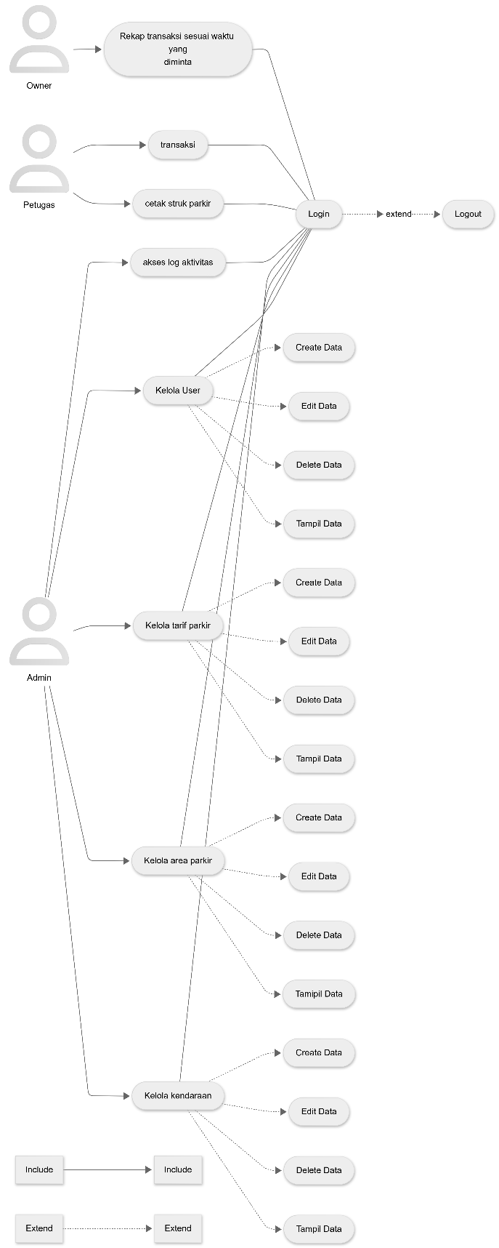
USE CASE APLIKASI PARKIR BANDARA

4.DIAGRAM ACTIVITY
Activity Diagram adalah diagram yang menggambarkan aliran kerja (workflow) atau aktivitas dari sebuah sistem secara berurutan, mulai dari titik awal hingga titik akhir.
Login

Logout

Register akun (hanya admin)

Menambah area parkir (hanya admin)

Menambah tarif kendaraan (hanya admin)

Melihat log aktivitas (hanya admin)

Cetak struk (hanya petugas)

Melakukan Transaksi (hanya petugas)

Rekap transaksi (hanya owner)

7.CLASS DIAGRAM
Diagram ini menunjukkan struktur data aplikasi yang terdiri dari 6 tabel utama: tb_user, tb_area_parkir, tb_tarif, tb_kendaraan, tb_transaksi, dan tb_log_aktivitas. Relasi antar tabel bersifat One-to-Many, di mana satu user dapat mencatat banyak transaksi, dan satu area parkir dapat menampung banyak kendaraan.

8. ANTARMUKA APLIKASI
Antarmuka aplikasi ini menampilkan ui/ux yang sudah dibuat
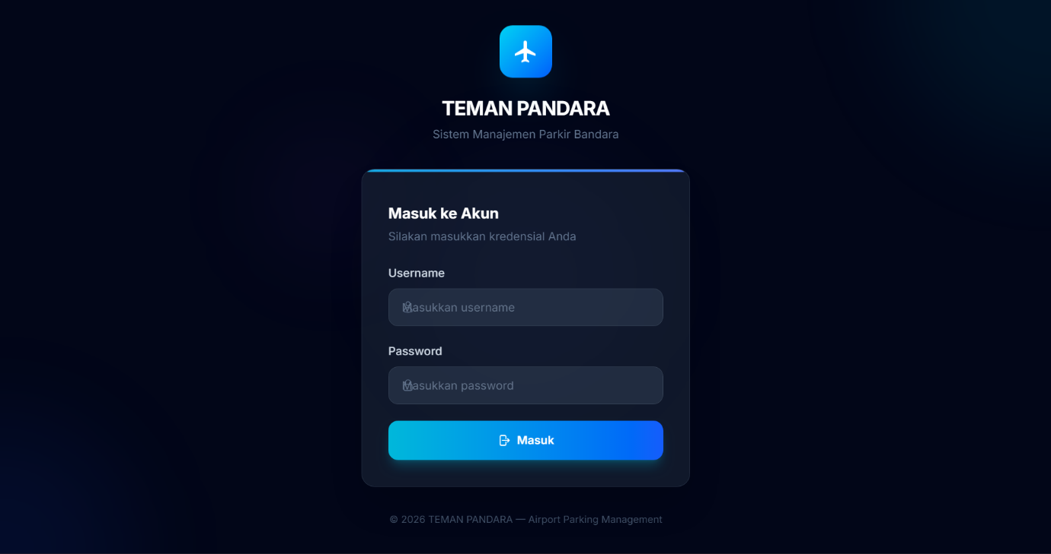
Halaman Login

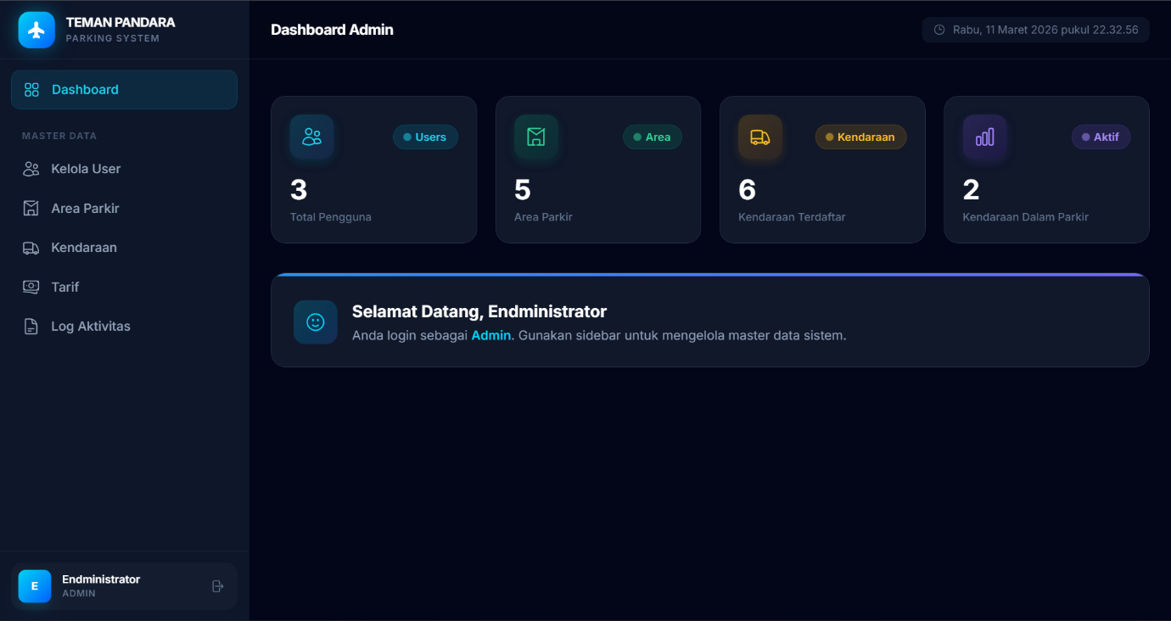
Dashboard Admin (admin)

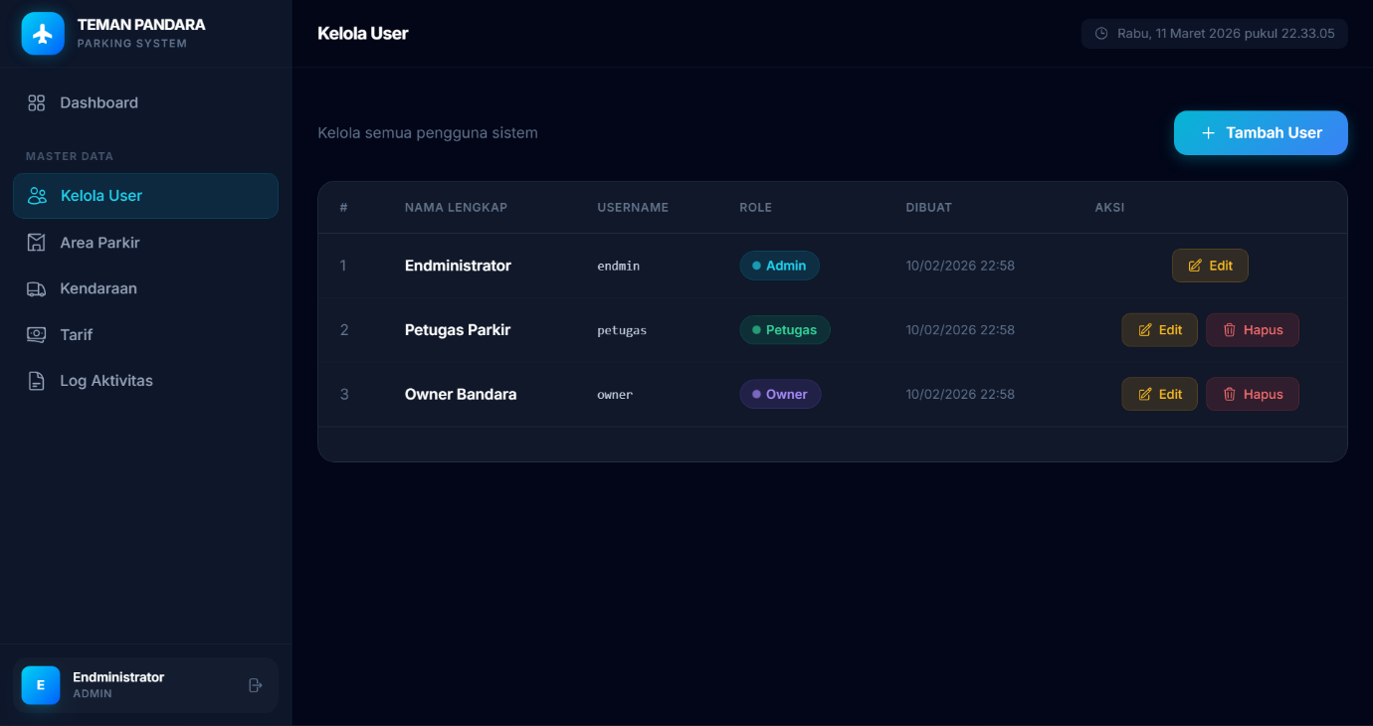
Kelola User (admin)

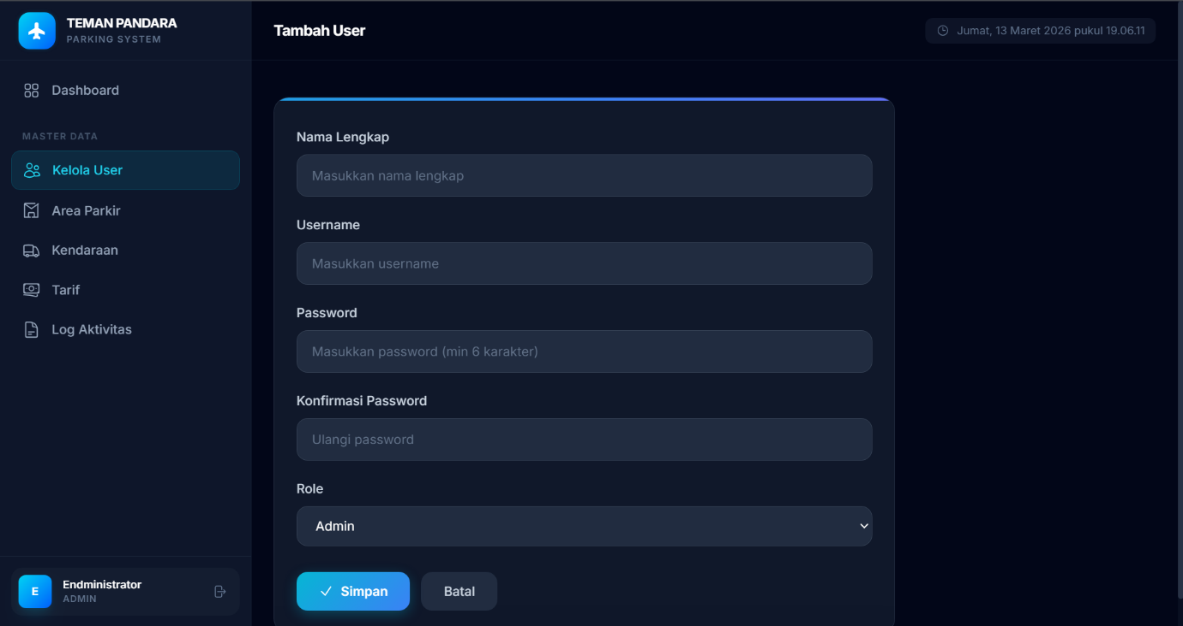
Kelola User : Tambah User (admin)
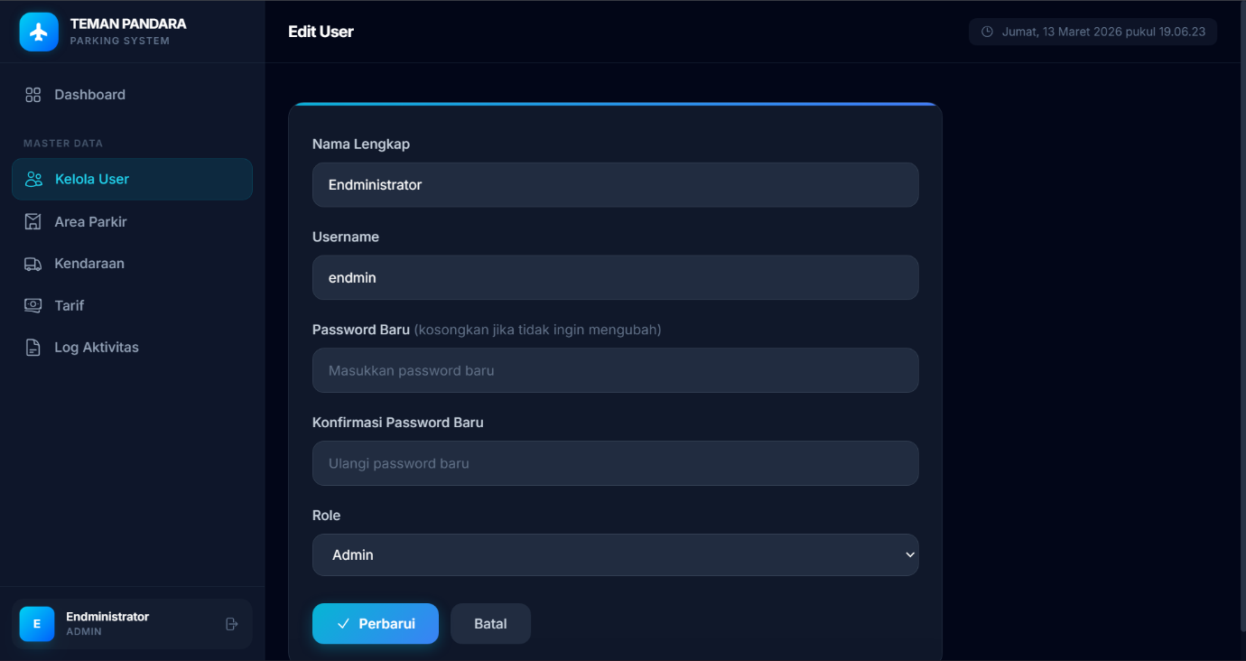
Kelola User : Edit User (admin)

Area Parkir (admin)
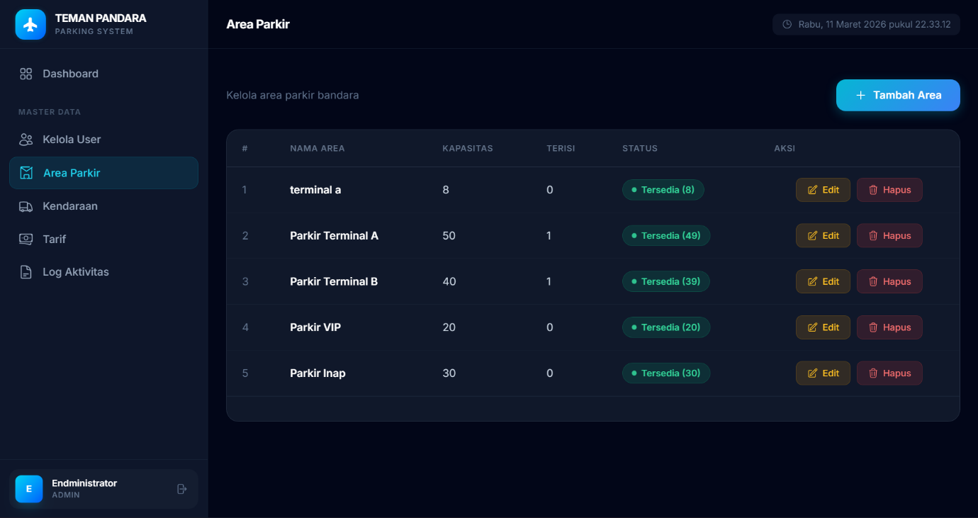

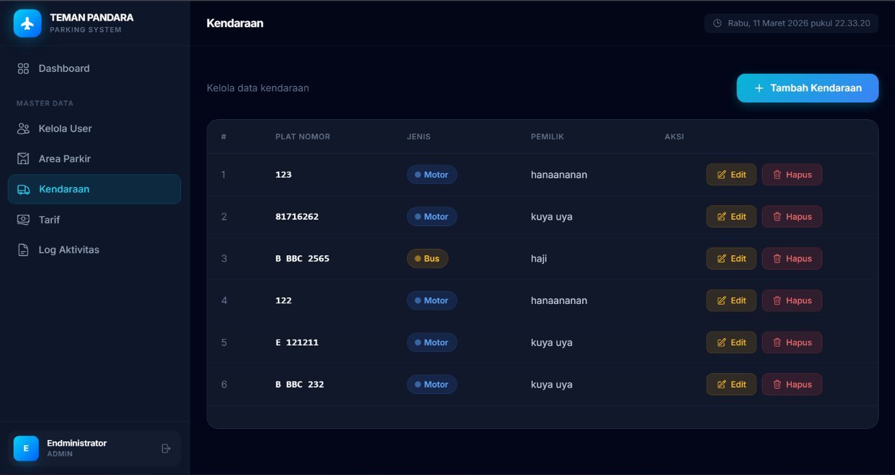
Kendaraan (admin)

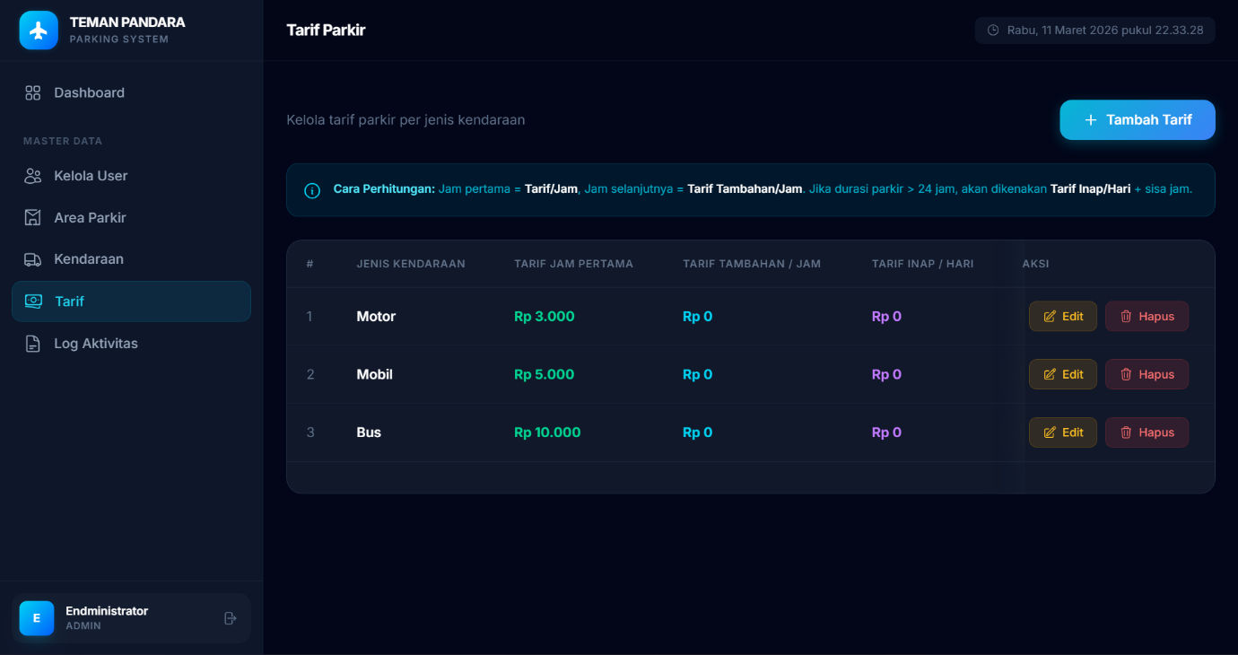
Tarif Parkir (admin)

Log Aktivitas (admin)

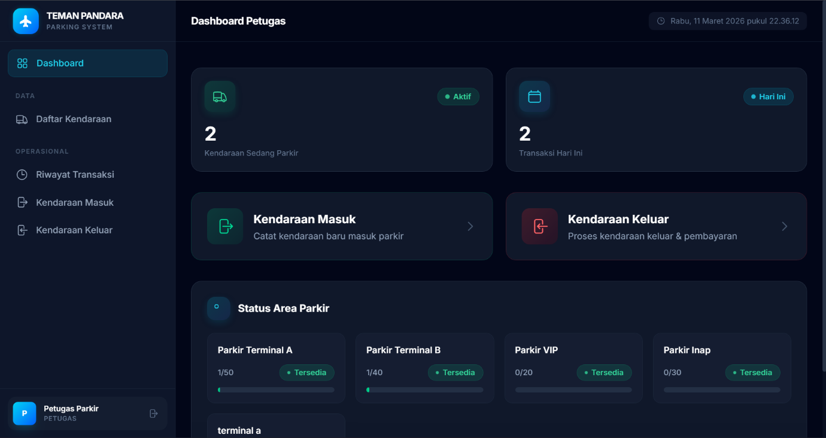
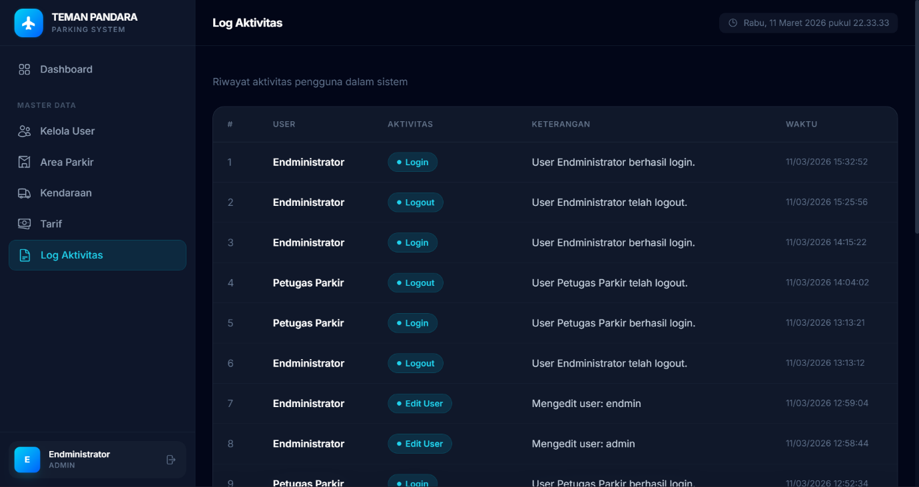
Dashboard Petugas (petugas)

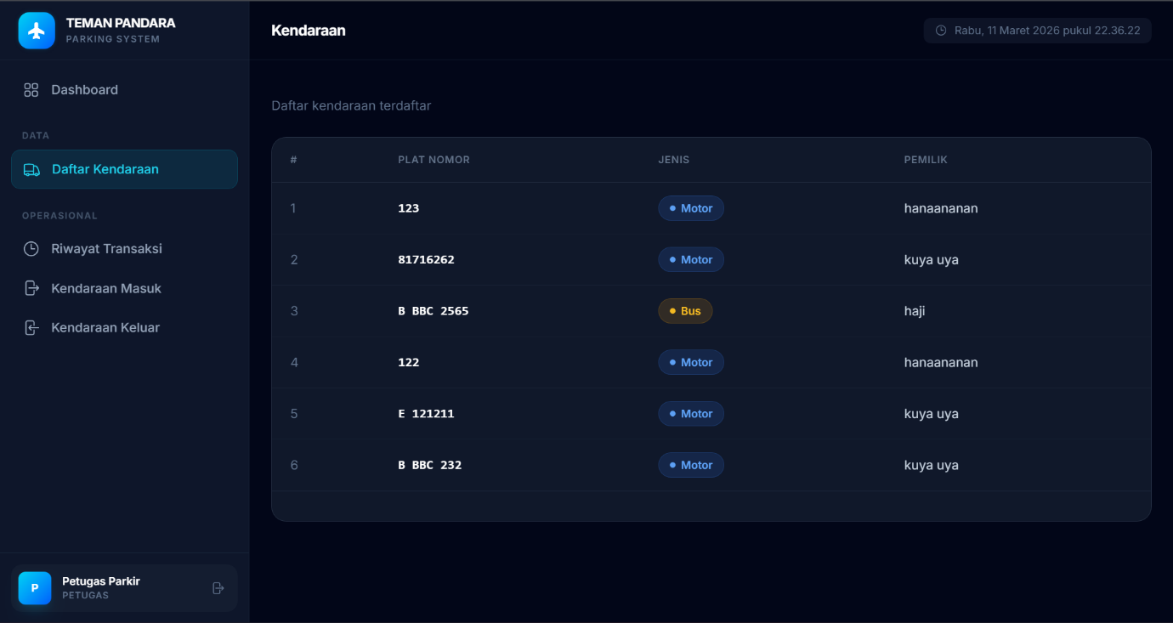
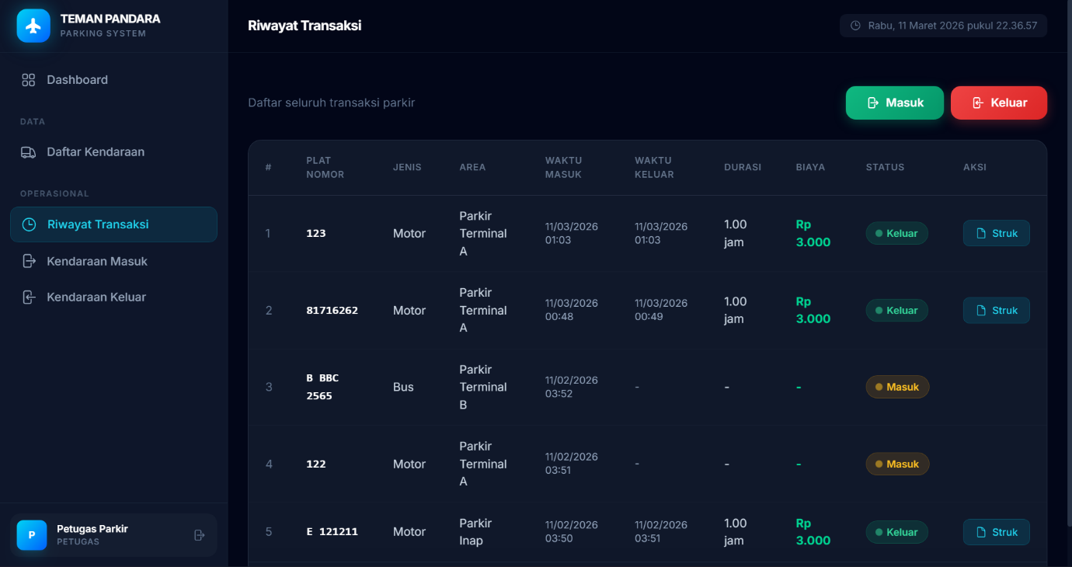
Daftar Kendaraan (petugas)

Riwayat transaksi (petugas)

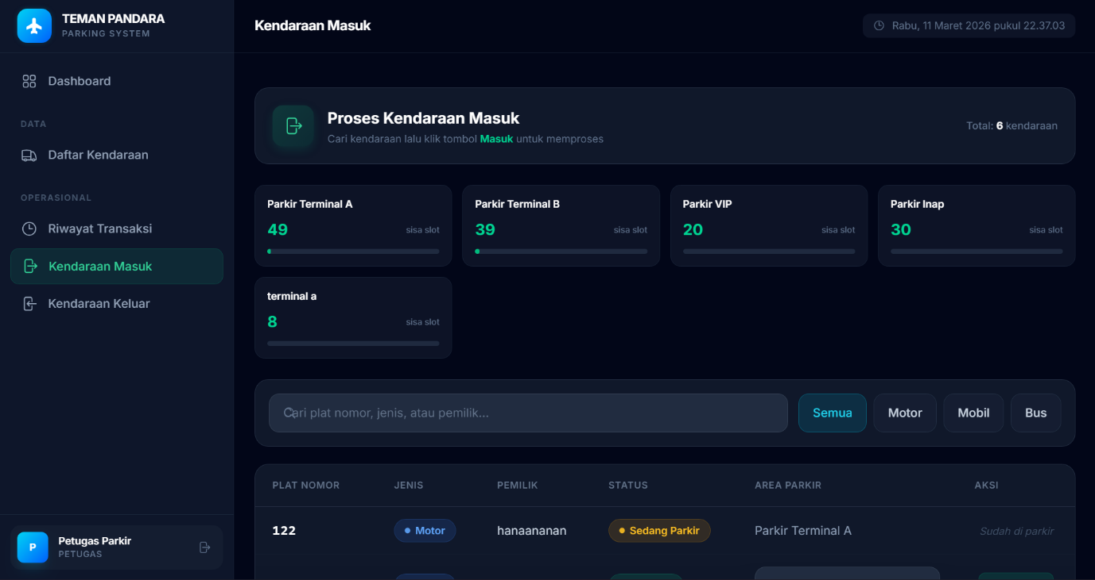
Kendaraan Masuk (petugas)

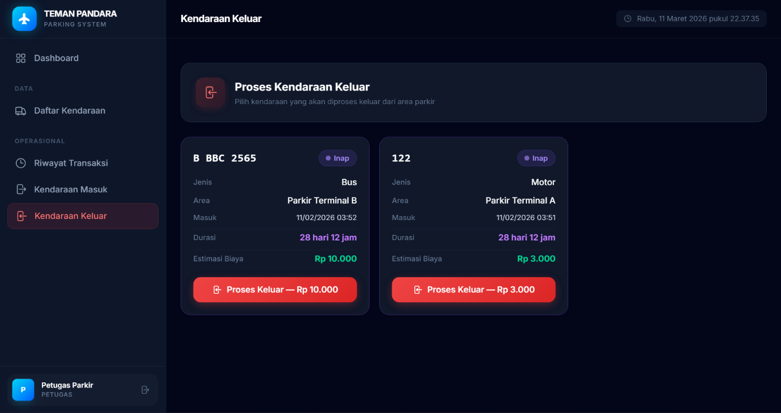
Kendaraan Keluar (petugas)

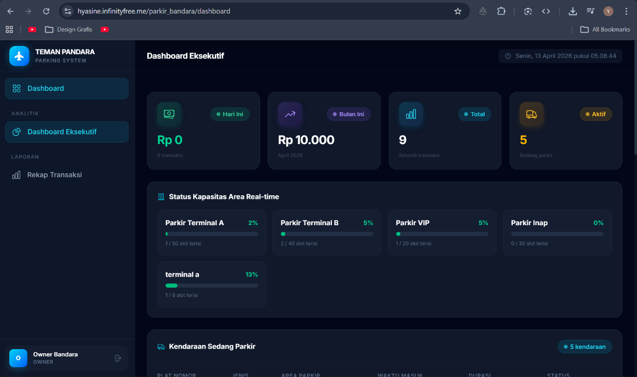
Dashboard Owner (owner)

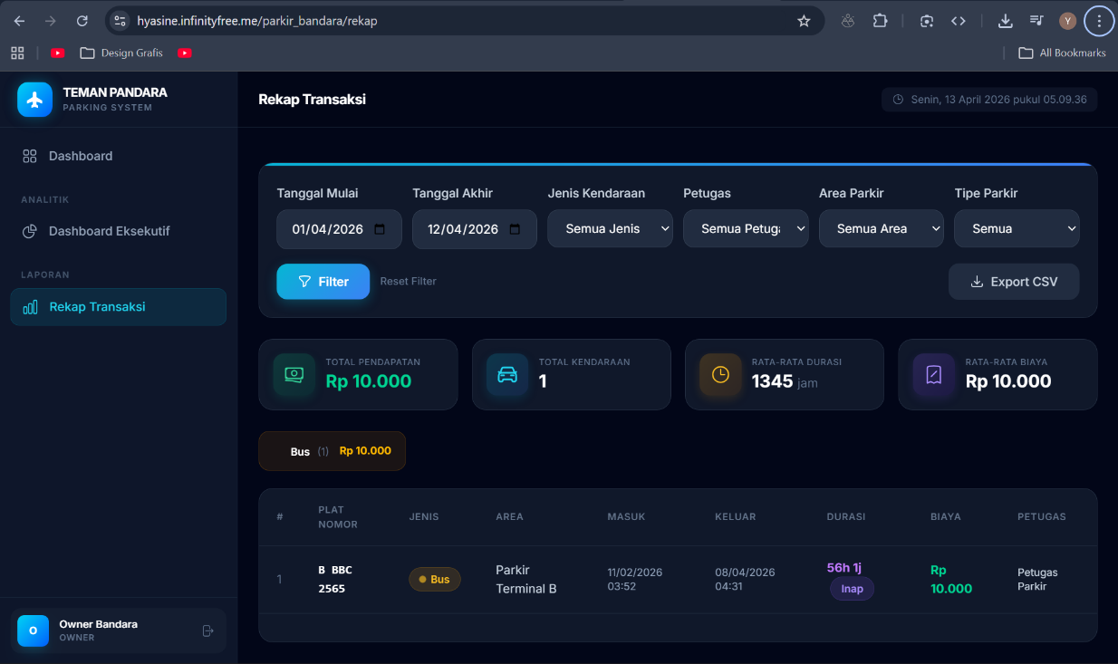
Rekap Transaksi (owner)

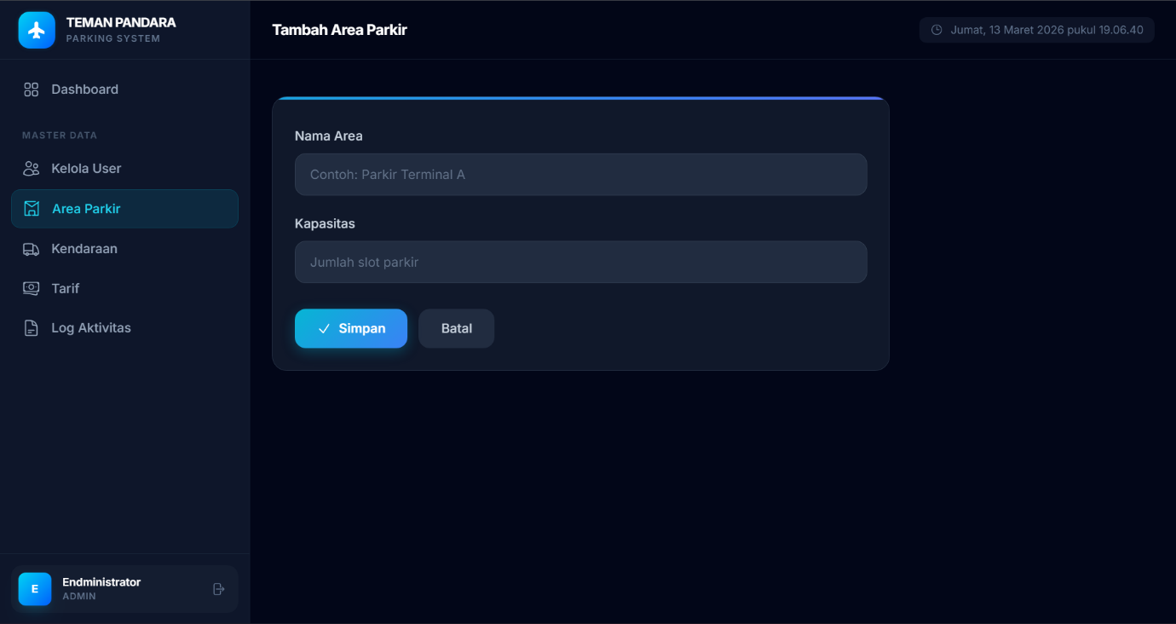
Area Parkir : Tambah Area (admin)

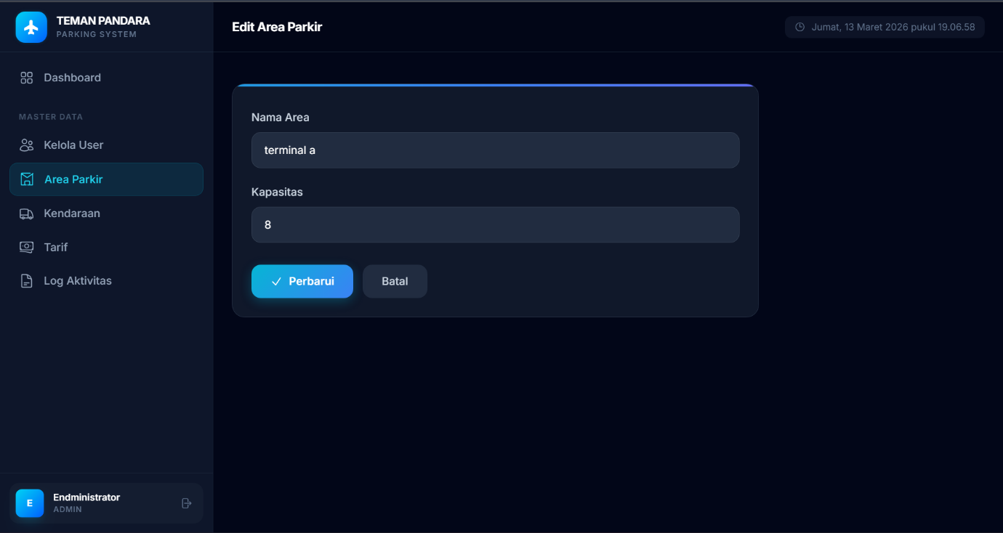
Area Parkir : Edit Area (admin)

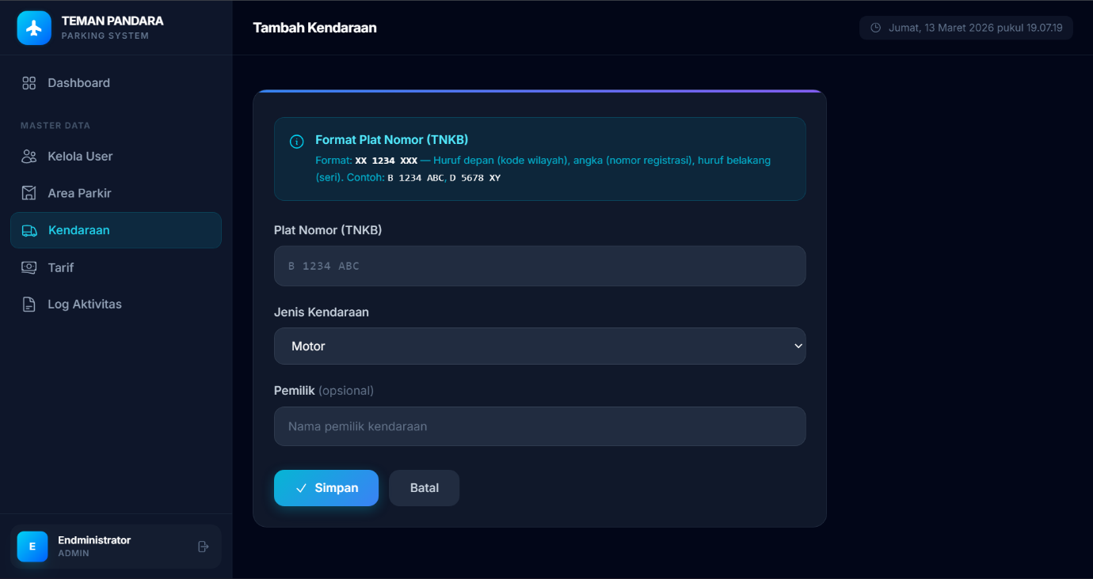
Kendaraan : Tambah Kendaraan (admin)

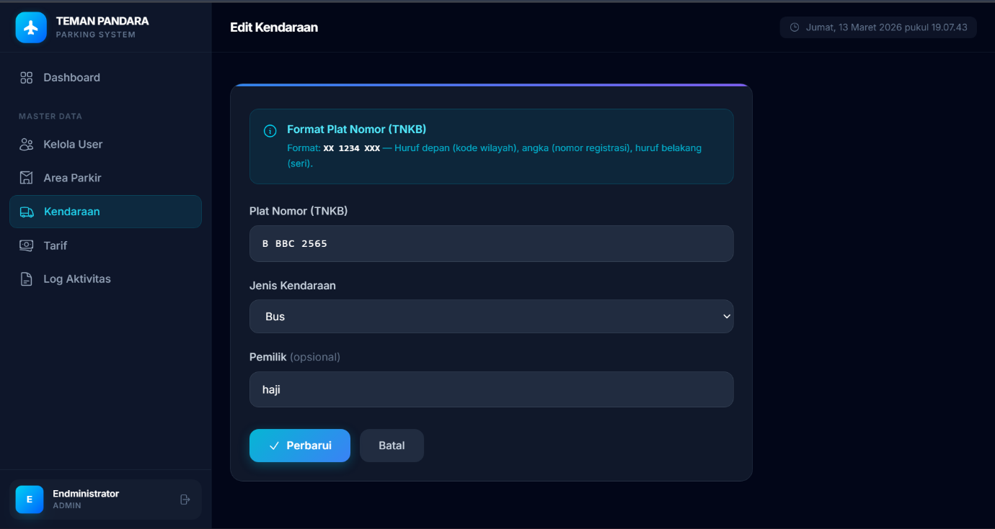
Kendaraan : Edit Kendaraan (admin)

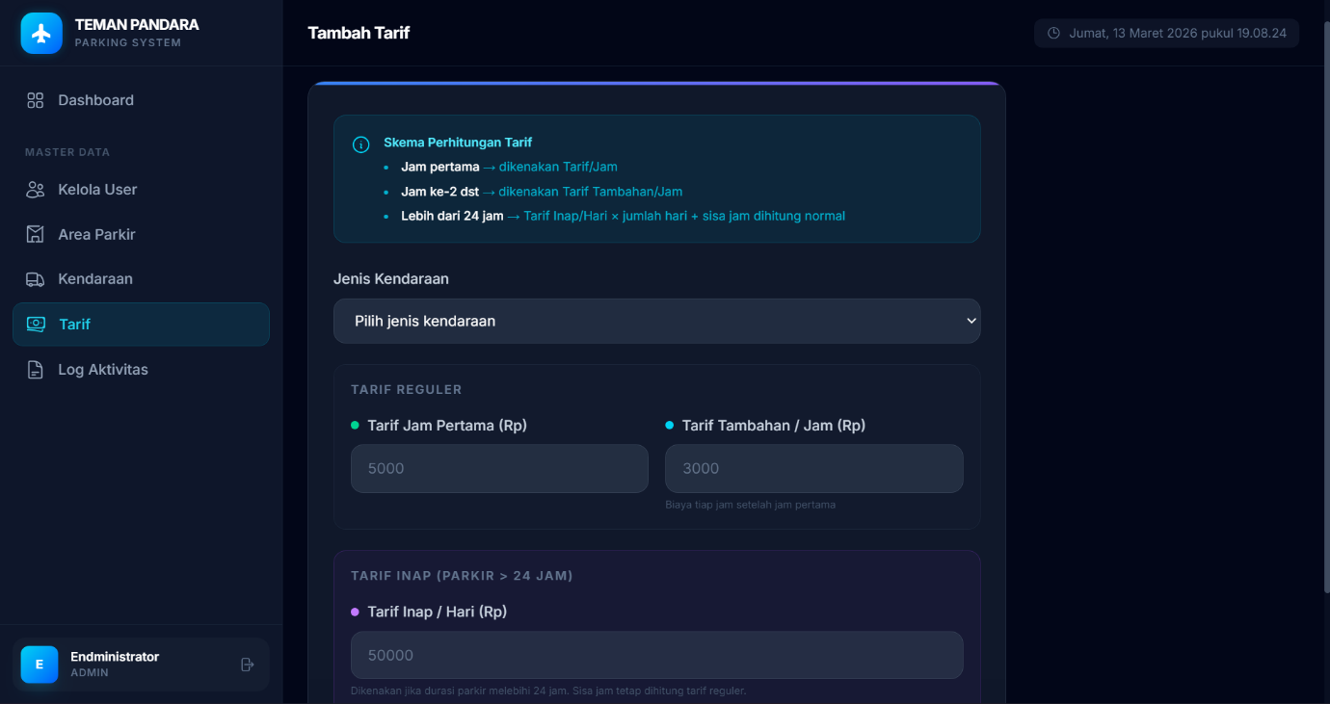
Tarif Parkir : Tambah Tarif (admin)

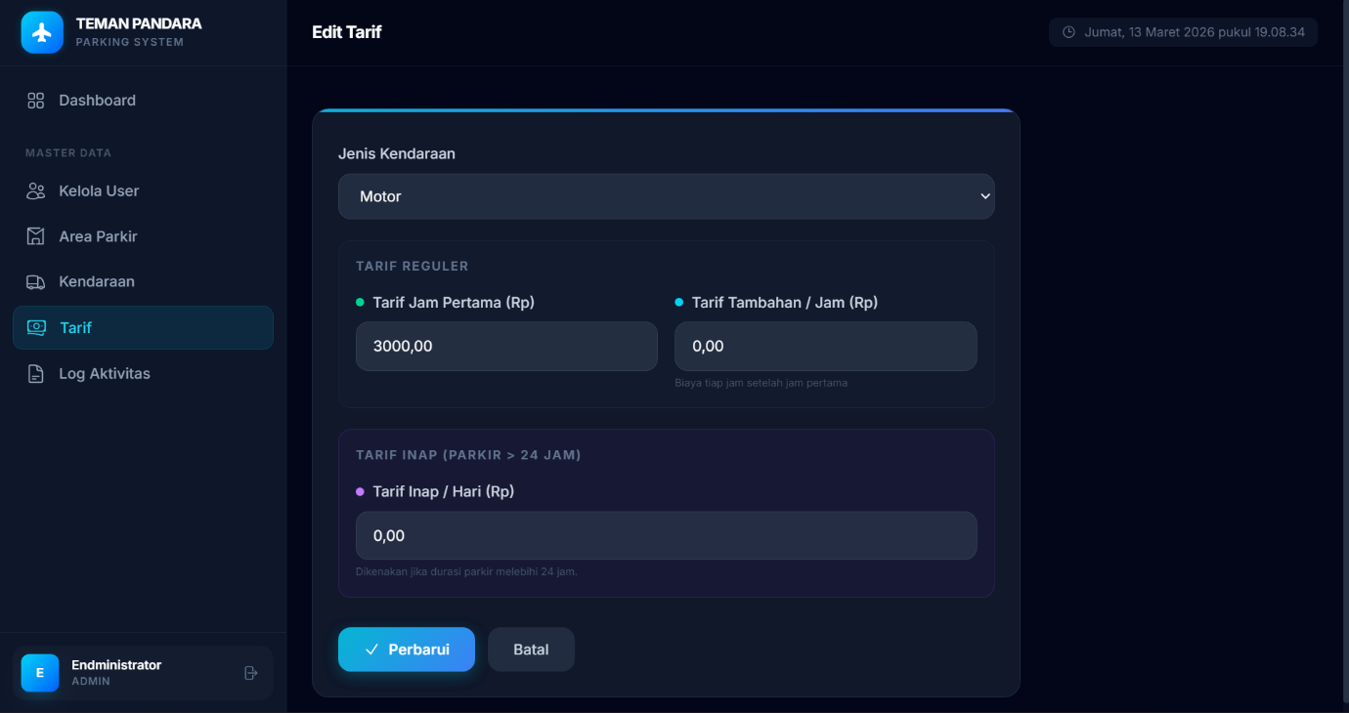
Tarif Parkir : Edit Tarif (admin)

Struk Parkir (petugas)
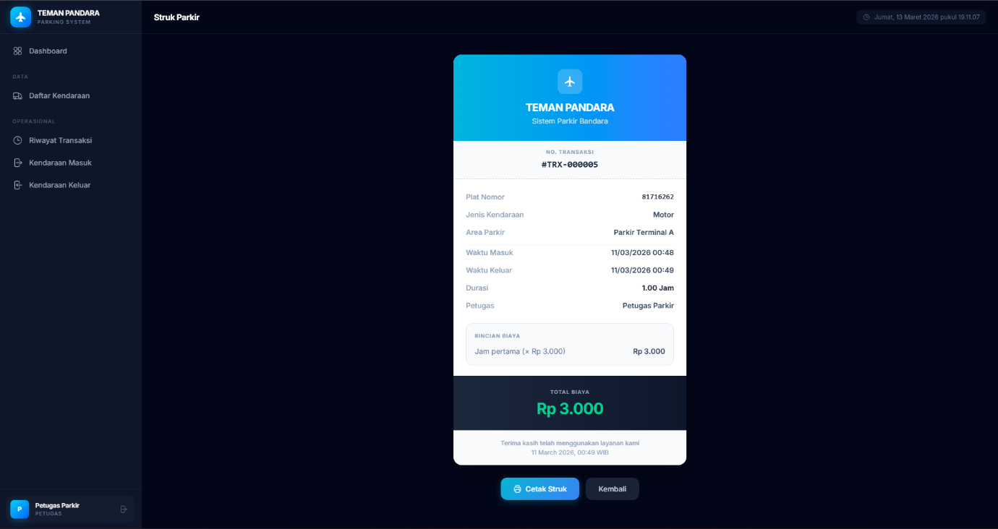

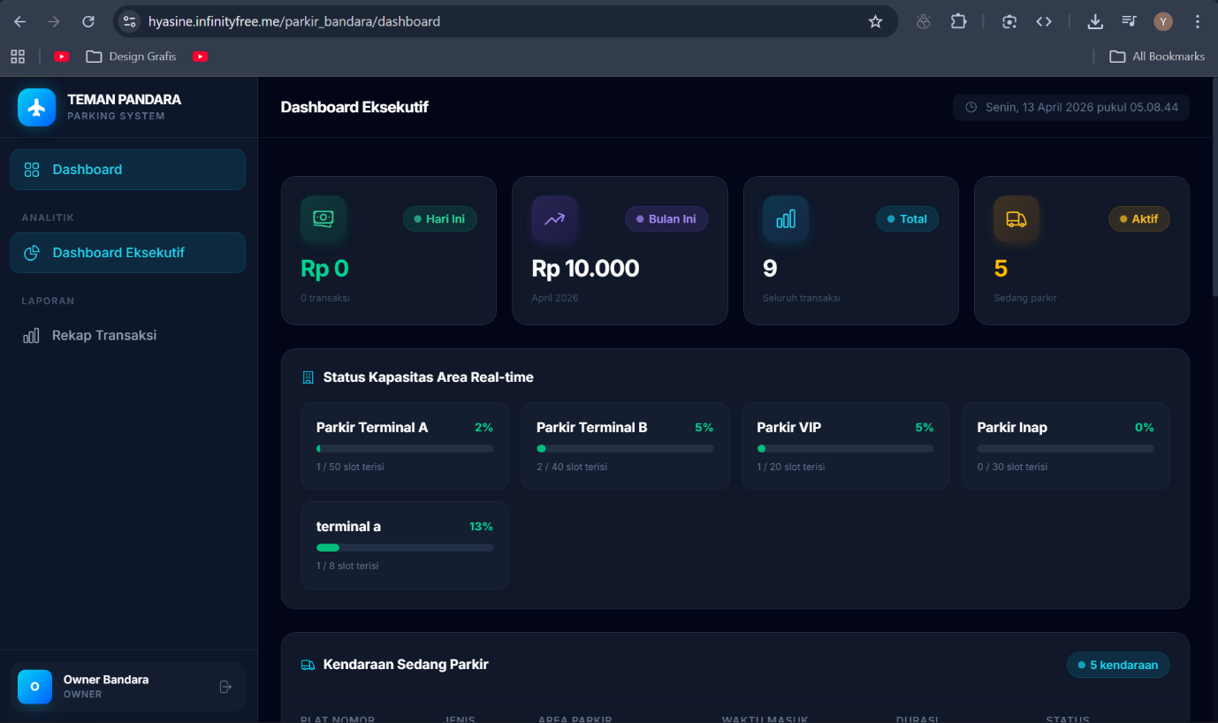
Dashboard Eksekutif Owner (owner)

